Порядок проведения и оформления инструктажа по охране труда.

Порядок проведения и оформления инструктажа по охране труда

По характеру и времени проведения инструктажи подразделяют:
Виды инструктажей по охране труда

Целевой
Вводный
Инструктаж по охране труда на рабочем месте

Повторный
Первичный
Внеплановый

Вводный инструктаж. Вводный инструктаж по охране труда проводится до начала выполнения трудовых функций для вновь принятых работников и иных лиц, участвующих в производственной деятельности организации (работники, командированные в организацию (подразделение организации), лица, проходящие производственную практику).
Вводный инструктаж по охране труда проводится по программе вводного инструктажа. Программа вводного инструктажа по охране труда разрабатывается на основе примерного перечня тем согласно приложению № 1 Правил обучения с учетом специфики деятельности организации и утверждается работодателем с учетом мнения профсоюзного или иного уполномоченного работниками органа (при наличии)
Вводный инструктаж проводит специалист по охране труда или работник, на которого приказом работодателя (или уполномоченного им лица) возложены эти обязанности (Приложение 4).
О проведении вводного инструктажа делают запись в журнале регистрации вводного инструктажа с обязательной подписью инструктируемого и инструктирующего.
Перечень основных вопросов вводного инструктажа, форма журнала регистрации вводного инструктажа приведены в Приложении 5, Приложении 6.
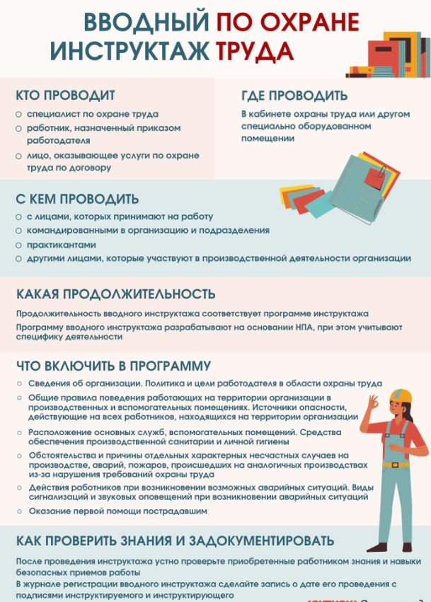

Первичный инструктаж по охране труда. Первичный инструктаж по охране труда проводится до начала самостоятельной работы:
- со всеми сотрудниками;
- для лиц, проходящих производственную практику.
Допускается освободить работников от инструктажа, если:
- они используют компьютеры и копировально-множительную технику для нужд организации;
- они используют бытовую технику, которая не участвует в технологическом процессе производства;
- отсутствуют другие источники опасности;
- условия труда оптимальные и допустимые по результатам спецоценки.
Также допустимо освободить от инструктажа на рабочем месте руководителей таких работников (Приложение 7).
К таким работникам относятся все офисные работники, которые не посещают производственные рабочие места.
Если по результатам оценки профрисков на офисных рабочих местах выявили другие источники опасности, например, опасность падения со ступеней лестниц при спотыкании, то информацию о них достаточно донести до работника на вводном инструктаже по охране труда. Такое мнение выразил Минтруд в письме от 30.05.2022 № 15-2/В-1677.
Первичный инструктаж по охране труда на рабочем месте проводится по инструкциям и правилам по охране труда работодателя. Также инструктаж должен включать вопросы оказания первой помощи пострадавшим (п. 18 Порядка обучения).
Необязательно разрабатывать программы проведения первичного инструктажа. Однако по программам проще проводить инструктаж. Ответственный за инструктаж может использовать программу как план, чтобы не упустить важные моменты.
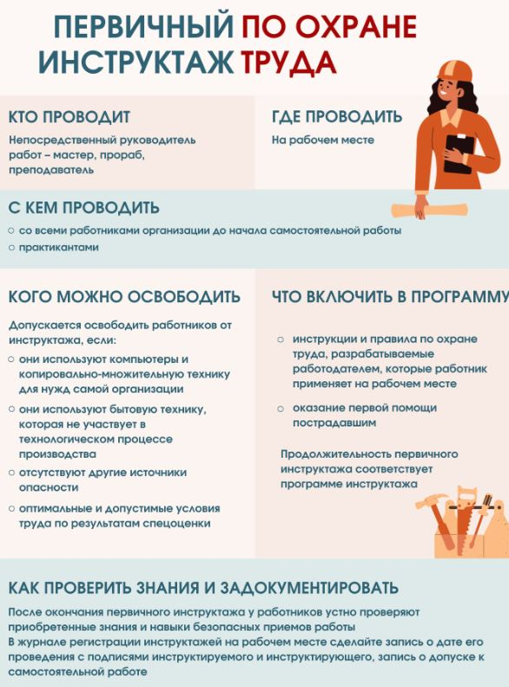

Повторный инструктаж. Повторный инструктаж проводится не реже одного раза в шесть месяцев для всех работников, которые проходили первичный инструктаж (п. 14-15 Порядка обучения).
Повторный инструктаж по охране труда не проводится для работников, освобожденных от прохождения первичного инструктажа по охране труда.
Внеплановый инструктаж по охране труда проводится для работников организации в случаях, обусловленных:
а) изменениями в эксплуатации оборудования, технологических процессах, использовании сырья и материалов, влияющими на безопасность труда;
б) изменениями должностных (функциональных) обязанностей работников, непосредственно связанных с осуществлением производственной деятельности, влияющими на безопасность труда;
в) изменениями нормативных правовых актов, содержащих государственные нормативные требования охраны труда, затрагивающими непосредственно трудовые функции работника, а также изменениями локальных нормативных актов организации, затрагивающими требования охраны труда в организации;
г) выявлением дополнительных к имеющимся на рабочем месте производственных факторов и источников опасности в рамках проведения специальной оценки условий труда и оценки профессиональных рисков соответственно, представляющих угрозу жизни и здоровью работников;
д) требованиями должностных лиц федеральной инспекции труда при установлении нарушений требований охраны труда;
е) произошедшими авариями и несчастными случаями на производстве;
ж) перерывом в работе продолжительностью более 60 календарных дней;
з) решением работодателя.
Внеплановый инструктаж по охране труда проводится в объеме мероприятий и требований охраны труда и в сроки, указанные в локальном нормативном акте работодателя. Внеплановый инструктаж по охране труда на рабочем месте проводит непосредственный руководитель работника.
Целевой инструктаж по охране труда проводится для работников в следующих случаях:
а) перед проведением работ, выполнение которых допускается только под непрерывным контролем работодателя, работ повышенной опасности, в том числе работ, на производство которых в соответствии с нормативными правовыми актами требуется оформление наряда-допуска и других распорядительных документов на производство работ;
б) перед выполнением работ на объектах повышенной опасности, а также непосредственно на проезжей части автомобильных дорог или железнодорожных путях, связанных с прямыми обязанностями работника, на которых требуется соблюдение дополнительных требований охраны труда;
в) перед выполнением работ, не относящихся к основному технологическому процессу и не предусмотренных должностными (производственными) инструкциями, в том числе вне цеха, участка, погрузочно-разгрузочных работ, работ по уборке территорий, работ на проезжей части дорог и на железнодорожных путях;
г) перед выполнением работ по ликвидации последствий чрезвычайных ситуаций;
д) в иных случаях, установленных работодателем.
Целевой инструктаж по охране труда проводится в объеме требований охраны труда, предъявляемых к запланированным работам (мероприятиям), указанных в локальном нормативном акте работодателя, и содержит вопросы оказания первой помощи пострадавшим, при этом объем вопросов оказания первой помощи определяет работодатель или лицо, проводящее такой инструктаж по охране труда.
Разработка инструкций по охране труда

С 1 января 2023 года вступил в силу приказ Минтруда об утверждении основных требований к разработке инструкций по охране труда. Ранее порядок разработки носил рекомендательный характер, теперь он стал обязательным и за его несоблюдение грозит административная ответственность.
Новые требования к разработке и содержанию инструкций по охране труда утверждены приказом Минтруда России от 29.10.2021 № 772н.
Инструкция по охране труда (ИОТ) — локальный документ, устанавливающий требования охраны труда при выполнении работ в производственных помещениях, на территории организации, на строительных площадках и в иных местах, где работники выполняют порученную им работу или служебные обязанности. Инструкции бывают:
- по профессиям;
- по видам работ.
Разработка инструкций организуется работодателем и осуществляется на основе установленных государственных нормативных требований охраны труда, требований, разработанных работодателем, правил (при наличии), а также на основе:
- Анализа трудовой функции работников по профессии, должности, виду и составу выполняемой работы, для которых разрабатывается инструкция по охране труда.
- Результатов специальной оценки условий труда на конкретных рабочих местах для соответствующей должности, профессии, в том числе определения вредных производственных факторов, характерных для работ, выполняемых работниками соответствующей должности, профессии.
- Анализа требований соответствующих профессиональных стандартов.
- Определения профессиональных рисков и опасностей, характерных для работ, выполняемых работниками соответствующей должности, профессии.
- Анализа результатов расследования несчастных случаев, а также типичных причин несчастных случаев на производстве и профессиональных заболеваний для соответствующих должностей, профессий, видов работ.
- Определения безопасных методов и приемов выполнения трудовых функций и работ.
Перечень ИОТ, которые необходимо разработать, определяет работодатель в соответствии со спецификой своей деятельности. Работодатель имеет право устанавливать в инструкциях дополнительные требования безопасности, не противоречащие государственным нормативным требованиям охраны труда. Перечень инструкций по охране труда утверждается работодателем.
Инструкции по охране труда должны разрабатываться руководителями структурных подразделений и согласовываться со службой охраны труда. Как правило, специалист по охране труда оказывает методическую помощь руководителям в разработке инструкций: он может разработать раздел с общими требованиями для всех работников или для отдельных видов работ общего характера. Также при необходимости привлекаются специалисты из других подразделений, эксплуатирующие производственное оборудование и организующие выполнение отдельных видов работ.
Документы, которые используются при разработке инструкций по охране труда:
- штатное расписание;
- перечни применяемого оборудования, инструментов и приспособлений;
- перечень используемых веществ и материалов;
- должностные инструкции;
- перечни видов выполняемых работ;
- осуществляемые технологические процессы;
- применяемые на данный момент инструкции по охране труда;
- имеющийся в компании общий перечень инструкций по охране труда.
Инструкции по охране труда утверждаются работодателем (руководителем организации) и уполномоченным им лицом с учетом мнения выборного органа первичной профсоюзной организации или иного уполномоченного работниками представительного органа (при наличии).
В новом порядке установлены конкретные требования к содержанию и наименованию разделов инструкций. Это стоит учитывать при разработке.
Каждой инструкции должно быть присвоено наименование и идентификационный номер. В наименовании следует кратко указать, для какой профессии или вида работ она предназначена. Примеры наименования инструкций: «Инструкция по охране труда для водителя автомобиля», «Инструкция по охране труда при работе на высоте».
Текст инструкции должен быть разбит на разделы, внутри которых могут быть подразделы. Разделы и подразделы состоят из пунктов, при необходимости пункты могут быть разбиты на подпункты.
Инструкция по охране труда должна состоять не менее чем из 5 разделов:
- Общие требования охраны труда.
- Требования охраны труда перед началом работы.
- Требования охраны труда во время работы.
- Требования охраны труда в аварийных ситуациях.
- Требования охраны труда по окончании работы.
Инструкции по охране труда необходимо поддерживать в актуальном состоянии. В новом порядке отсутствует конкретный срок пересмотра инструкций.
Чтобы обеспечить соответствие инструкций современным требованиям в области охраны труда, их следует подвергать периодической проверке. При этом определяется необходимость пересмотра инструкций по охране труда и внесения в них изменений.
Журнал выдачи инструкций по охране труда (приложение 8).
Инструкции по охране труда для работников должны пересматриваться в следующих случаях:
- при изменении государственных нормативных требований охраны труда;
- при пересмотре правил по охране труда, разработанных внутри организации;
- при изменении условий труда работников;
- при внедрении новой техники и технологии;
- по результатам анализа материалов расследования аварий, несчастных случаев на производстве и профессиональных заболеваний;
- по предписанию специалиста по охране труда на основании проверки;
- по требованию представителей органов исполнительной власти субъектов Российской Федерации в области охраны труда или органов федеральной инспекции труда.
- если структура ИОТ не соответствует требованиям Порядка.

Приложение 1
(название организации)
ПРИКАЗ
«____»_________20__г. №_____________

Об организации обучения по охране
труда и назначении ответственных лиц

В соответствии с постановлением Правительства Российской Федерации от 24.12.2021 № 2464 «О порядке обучения по охране труда и проверки знания требований охраны труда», в целях обеспечения соблюдения требований охраны труда:
- Организовать обучение сотрудников (прописывается наименование организации) по вопросам охраны труда без привлечения организаций и индивидуальных предпринимателей, оказывающих услуги по обучению работодателей и работников по вопросам охраны труда.
- В течение 60 календарных дней после приема на работу обеспечить обучение и проверку знаний по охране труда для всех поступающих на работу лиц, а также лиц, переводимых на другую работу. Обучение и проверку знаний проводить по утвержденным в Департаменте программам и экзаменационным билетам.
- Назначить ответственными лицами, осуществляющими:
  - Организацию обучения по охране труда и проверки знания требований охраны труда – (ФИО, должность);
  - Проведение обучения по охране труда – (ФИО, должность), на период его временного отсутствия (ФИО, должность).
- Контроль за исполнением приказа оставляю за собой.

Директор

Приложение 2

(название организации)

ПРИКАЗ

«____»_________20__г. №_____________

Об организации обучения и проверки
знания требований охраны труда

В соответствии со статьями 214, 216, 219 Трудового кодекса Российской Федерации, постановлением Правительства Российской Федерации от 24.12.2021 № 2464 «О порядке обучения по охране труда и проверки знания требований охраны труда», в целях обеспечения соблюдения требований охраны труда приказываю:
- Утвердить:
1.1. Программу обучения по _____________________________ (прописывается наименование программы А, Б или В) (приложение №1);
1.2. Экзаменационные билеты с альтернативными ответами для проверки знания требований охраны труда руководителей и специалистов организации (приложение №2);
1.3. Форму протокола знания требований охраны труда (приложение №3).
- Контроль за исполнением приказа оставляю за собой.

Директор
Приложение 3

(название организации)

ПРИКАЗ

«____»_________20__г. №_____________

О создании экзаменационной
комиссии по охране труда

В соответствии со статьями 214, 216, 219 Трудового кодекса Российской Федерации, постановлением Правительства Российской Федерации от 24.12.2021 № 2464 «О порядке обучения по охране труда и проверки знания требований охраны труда», в целях обеспечения соблюдения требований охраны труда приказываю:
1. Создать комиссию по проверке знания требований охраны труда руководителей и специалистов (далее – Комиссия) (наименование организации) в следующем составе:
Председатель комиссии _____________________________________ .
Члены комиссии _________________________________________________ ;
_________________________________________________ .
2. Контроль за исполнением приказа оставляю за собой.

Директор
Приложение 4

(название организации)

ПРИКАЗ
«____»_________20__г. №_____________

О возложении обязанностей по
проведению вводного инструктажа
по охране труда

В соответствии со статьей 219 Трудового кодекса Российской Федерации, постановлением Правительства Российской Федерации
от 24.12.2021 № 2464 «О порядке обучения по охране труда и проверки знания требований охраны труда» приказываю:
- Возложить обязанности по проведению вводного инструктажа на ________________________, в период его отсутствия на ______________.
2. Контроль за исполнением приказа оставляю за собой.
Директор
Приложение 5

ПРИМЕРНЫЙ ПЕРЕЧЕНЬ
ОСНОВНЫХ ВОПРОСОВ ВВОДНОГО ИНСТРУКТАЖА

1. Сведения об организации. Политика и цели работодателя в области охраны труда.
2. Общие правила поведения работающих на территории организации в производственных и вспомогательных помещениях. Источники опасности, действующие на всех работников, находящихся на территории организации.
3. Расположение основных служб, вспомогательных помещений. Средства обеспечения производственной санитарии и личной гигиены.
4. Обстоятельства и причины отдельных характерных несчастных случаев на производстве, аварий, пожаров, происшедших на аналогичных производствах из-за нарушения требований охраны труда.
5. Действия работников при возникновении возможных аварийных ситуаций. Виды сигнализаций и звуковых оповещений при возникновении аварийных ситуаций.
6. Оказание первой помощи пострадавшим.
Приложение 6

Обложка
___________________________________________
название организации

ЖУРНАЛ РЕГИСТРАЦИИ ВВОДНОГО ИНСТРУКТАЖА

Начат ____________ 20____ г.
Окончен __________ 20____ г.

ПОСЛЕДУЮЩИЕ СТРАНИЦЫ

Дата | Фамилия, имя, | Год | Профессия, должность | Наименование производственного | Фамилия, инициалы, | Подпись
 | отчество инструктируемого | рождения | инструктируемого | подразделения, в которое направляется инструктируемый | должность инструктирующего | Инструктирующего | Инструктируемого
1 | 2 | 3 | 4 | 5 | 6 | 7 | 8

Приложение 7
(название организации)

ПРИКАЗ
«____»_________20__г. №_____________

Об организации инструктажей
по охране труда

В соответствии постановлением Правительства Российской Федерации от 24.12.2021 № 2464 «О порядке обучения по охране труда и проверки знания требований охраны труда» п р и к а з ы в а ю:
1. В соответствии с пунктом 13 Правил обучения по охране труда и проверки знания требований охраны труда, утвержденных постановлением Правительства Российской Федерации от 24.12.2021 № 2464 «О порядке обучения по охране труда и проверки знания требований охраны труда», освободить от прохождения первичного инструктажа на рабочем месте сотрудников организации согласно Перечня
2. Утвердить и ввести в действие с ________ 20__г. перечень должностей работников, освобожденных от первичного инструктажа на рабочем месте (приложение).
3. Контроль за исполнением приказа оставляю за собой.

Директор
приложение к приказу
от ___________20___г.
№ ___________
ПЕРЕЧЕНЬ
Должностей работников, освобожденных от первичного инструктажа на рабочем месте
1. _________________________________ ;
2. _________________________________ ;
3. _________________________________ .

Приложение 8
Обложка
_____________________________________________________________
название организации

ЖУРНАЛ
учета выдачи инструкций по охране труда для работников
_____________________________________
структурное подразделение, служба, отдел
Начат ________________ 20__ г.
Окончен ______________ 20__ г.

ПОСЛЕДУЮЩИЕ СТРАНИЦЫ

№ п/п | Дата  выдачи | Обозначение  (номер)  инструкции | Наименование  инструкции | Количество  выданных  экземпляров | Ф.И.О. и должность  (профессия) получателя  инструкции | Подпись  получателя  инструкции
1 | 2 | 3 | 4 | 5 | 6 | 7

Администрация Нижневартовского района. Отдел труда. 2024 год.

